Servicio de forma declarativa
Crear imagen de docker

Docker build -t bpalencia/web .

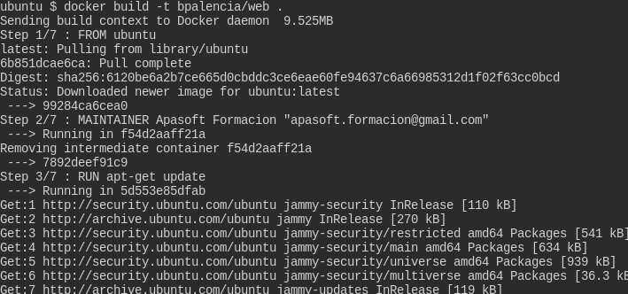
Docker images

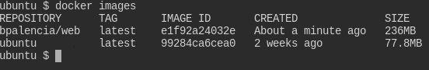
Comprobar en modo docker

Verificacion

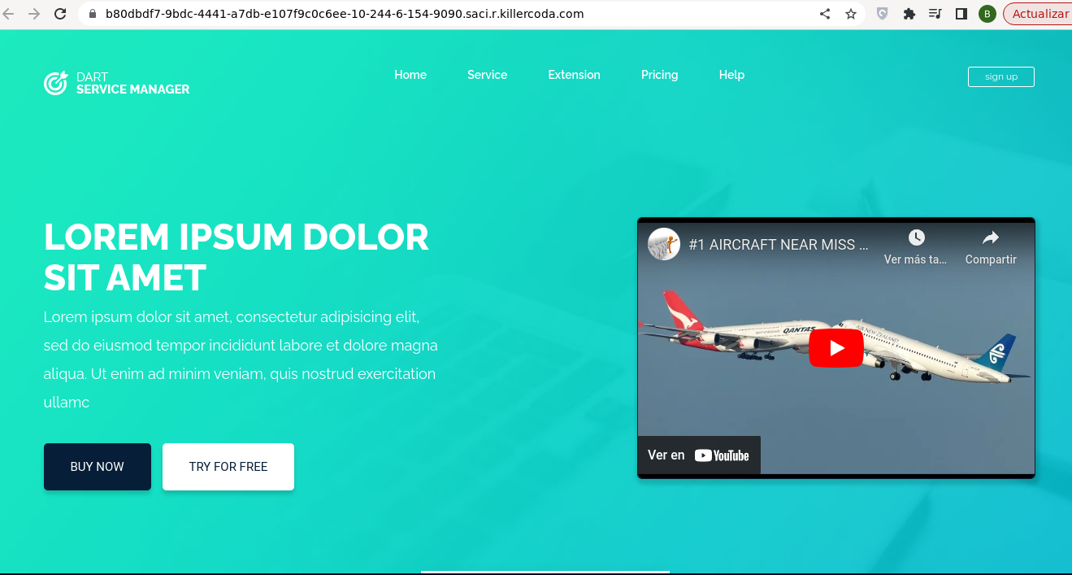
subir la imagen llamada web

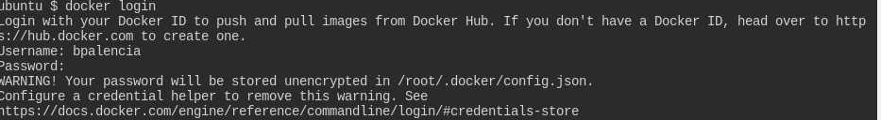
x
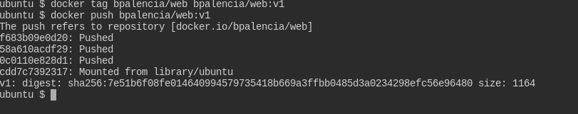
Archivo .yaml con el deploy y el servicio

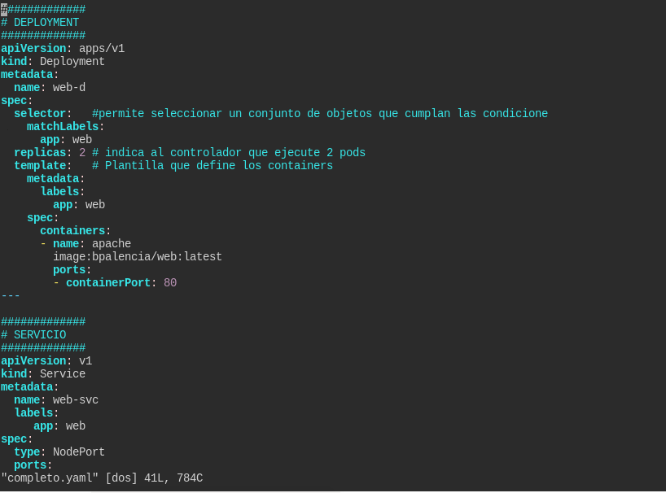
Creación y verificación de deploy y los serviciso con el archivo completo.yaml

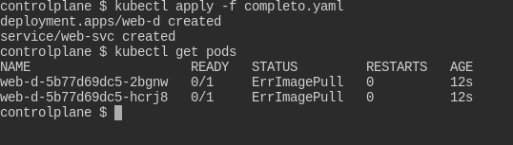
Verificacion servicio

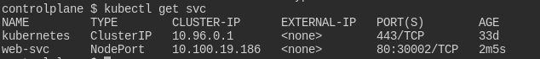
ENDPOINT

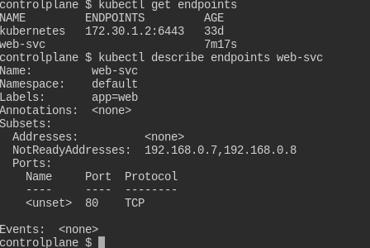

kubectl get endpoints web-svc -o yaml
